1. **연습문제**
   1. 개념 설명
      1. 타이머 함수

|  |  |  |
| --- | --- | --- |
| NO | 함수명 | 설명 |
| 1 | setTimeout(function, millisecond) | 일정 시간 후 함수를 한번 실행한다. |
| 2 | clearTimeout(id) | 일정 시간 후 함수를 한번 실행하는 것을 중지 한다. |
| 3 | setInterval(function, millisecond) | 일정 시간 마다 함수를 반복해서 실행한다. |
| 4 | clearInterval(id) | 일정 시간 마다 함수를 반복하는 것을 중단한다. |

* + 1. Date 메서드

|  |  |  |  |
| --- | --- | --- | --- |
| 날짜 정보를 가져올 때(GET) | | 날짜 정보를 수정할 때(SET) | |
| getFullYear() | 연도 정보를 가져옴 | setFullYear() | 연도 정보를 수정함 |
| getMonth() | 월 정보를 가져옴 | setMonth() | 월 정보만 수정함(월 – 1) |
| getDate() | 일 정보를 가져옴 | setDate() | 일 정보만 수정함 |
| getDay() | 요일 정보를 가져옴(일: 0 ~ 토: 6) |  |  |
| getHours() | 시 정보를 가져옴 | setHours() | 시 정보만 수정함 |
| getMinutes() | 분 정보를 가져옴 | setMinutes() | 분 정보만 수정함 |
| getSeconds() | 초 정보를 가져옴 | setSeconds() | 초 정보만 수정함 |
| getMillisecond() | 밀리초 정보를 가져옴(1/1000초 단위) | setMilliseconds() | 밀리초 정보만 수정함 |
| getTime() | 1970년 1월 1일부터 경과된 시간을 밀리초로 표기함 | setTime() | 1970년 1월 1일부터 경과된 시간을 밀리초로 수정함 |
| toGMTString() | GMT 표준 표기 방식으로 문자형 데이터로 반환함 | toLocaleString() | 운영 시스템 표기 방식으로 문자형 데이터로 반환함 |

1. 연습 문제
   * 1. 60초 타임어택 화면 만들기
2. 아래와 같은 화면을 만들어라

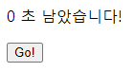 => 

* + 1. 초시계 만들기

1. 아래와 같은 화면을 만들어라

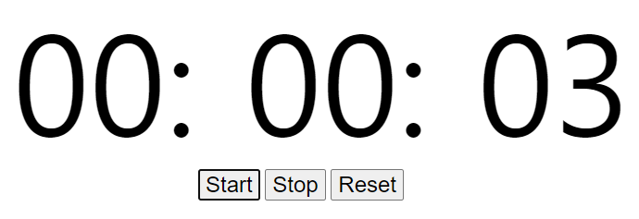

* start를 누르면 1초씩 시계가 변함
* stop을 누르면 시계가 멈춤
* reset을 누르면 00:00:00 으로 초기화 됨
  + 1. 로딩 카운트 다운

1. 다음의 html과 css가 있는 화면에 javascript를 추가하여 카운트 다운이 되는 로딩창을 만들어라
2. 텍스트이(가) 표시된 사진

   자동 생성된 설명



* + 1. 커밍 순 페이지 만들기

1. 아래와 같은 화면을 만들어라
2. 첫 화면 – 화면 띄워지자 마자 시간이 가고 있어야 함

